Vous souhaitez faire construire, réaliser une extension de votre maison ou faire des travaux courants, voici les réponses à vos questions.

Avant de commencer l’étude de votre projet ou pendant son étude, l’architecte du conseil d’architecture, d’urbanisme et d’environnement (CAUE) peut vous aider dans votre réflexion. Ses consultations sont gratuites.

- Quelle démarche pour mes travaux ? Quel est le bon formulaire ?
  - PERMIS DE CONSTRUIRE ou DÉCLARATION PRÉALABLE ?
Votre projet concerne une construction existante :
 | Déclaration Préalable | Permis de Construire
Changements de destination | Sans travaux, ou avec travaux qui ne modifient pas les structures porteuses du bâtiment ou sa façade | Avec des travaux qui modifient soit les structures porteuses du bâtiment soit sa façade
Travaux ayant pour effet de modifier l'aspect extérieur d'un bâtiment existant, sans changement de destination | Toutes modifications de l'aspect extérieur du bâtiment qui ne sont pas soumises à permis de construire
Travaux de ravalement | Dans certains secteurs de la commune, secteurs protégés
Extensions | -Surface de plancher ou emprise au sol > 5m² et ≤ 20m² | Surface de plancher ou emprise au sol > 20 m²
 | -Transformation > 5 m² de surface close et couverte en un local constituant de la surface de plancher.
En zone urbaine, les travaux créant une surface de plancher ou une emprise au sol > à 40 m², sauf lorsqu’ils créent entre 20 et 40 m² de surface de plancher ou d’emprise au sol et qu’ils ont pour effet de porter la surface de plancher totale de la construction au-delà de 150 m²

Votre projet porte sur une nouvelle construction :
 | Déclaration Préalable | Permis de Construire
Construction de nouvelles surfaces | - Construction d'une hauteur ≤ 12m et d'une emprise au sol ou d'une surface de plancher > 5m² et ≤ 20m²  - Autres constructions d'une hauteur ≤ 12m et d'une emprise au sol ou d'une surface de plancher ≤ 5m² | Construction d'une emprise au sol ou d'une surface de plancher > 20m²
Murs (autres que les murs de soutènement et de clôture) | Hauteur au-dessus du sol supérieure ou égale à 2 m
Piscine | Bassin inférieur ou égale à 100m² , mais supérieur à 10m² et qui ne sont pas couverts ou dont la couverture, fixe ou mobile, a une hauteur au-dessus du sol inférieure à 1,80m | Bassin supérieur à 100m² et les piscines dont la couverture a une hauteur au-dessus du sol supérieure à 1,80m
Clôtures | En périmètre protégé (monument historique etc.) ou dans certains secteurs délimités par la commune

Pour les projets concernant les panneaux photovoltaïques au sol,les travaux sur monument historique, ou en site classés ou inscrits, renseignez-vous auprès de votre mairie ou de la direction départementale des territoires.

  - Voici les liens pour télécharger les formulaires : www.service-public.fr/formulaires

- Quelle est la surface de mon projet ?

  - Définition des surfaces

L'emprise au sol : c’est la projection verticale du volume de la construction sans les ornements (éléments de modénature et marquises) ni les débords de toiture sauf s’ils sont soutenus par des poteaux ou des encorbellements.

La surface de plancher : est égale à la somme des surfaces de planchers de chaque niveau clos et couvert, calculée à partir du nu intérieur des façades
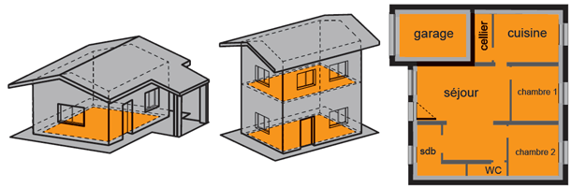

A laquelle on déduit :

1° Des surfaces correspondant à l'épaisseur des murs entourant les embrasures des portes et fenêtres donnant sur l'extérieur ;
2° Des vides et des trémies afférentes aux escaliers et ascenseurs ;
3° Des surfaces de plancher d'une hauteur sous plafond inférieure ou égale à 1,80 mètre ;
4° Des surfaces de plancher aménagées en vue du stationnement des véhicules motorisés ou non, y compris les rampes d'accès et les aires de manœuvres ;
5° Des surfaces de plancher des combles non aménageables pour l'habitation ou pour des activités à caractère professionnel, artisanal, industriel ou commercial ;
(6° 7° et 8° règles supplémentaires pour les logements collectifs)

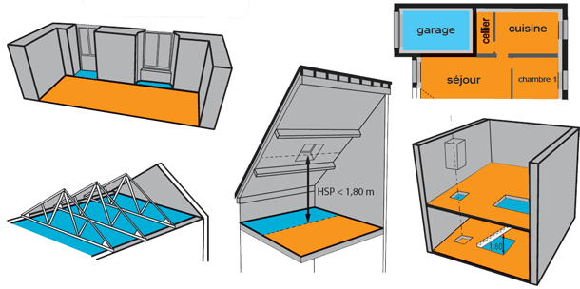
Surface de plancher

  - Calcul des surfaces:

Une fiche d’aide au calcul est disponible sur le site www.service-public.fr/formulaires

  - Recours à l’architecte :

Personnes morales (sauf EARL à associé unique): Toutes constructions soumises à permis de construire
Personnes physiques :
- si le pétitionnaire construit pour autrui.
- si le pétitionnaire construit pour lui-même dans les cas suivants :
- constructions à usage non agricole dont la surface de plancher ou l'emprise au sol est > 150m²

Recours obligatoire à l’architecte (1):  Surface  +  Surface ≥ à 150m²  ( si projet créé ≥ 20 m² + dépassement du seuil des 150m²)  Surface ≥ 150m²  quelle que soit la surface ou l’emprise créée dès lors que le projet est soumis à Permis de Construire. | Pas de recours obligatoire à l’architecte:  Surface de plancher ≥ 150m²  quelle que soit la surface dès lors que le projet est soumis à Déclaration Préalable (sauf si le projet est ≥ à 20m² et fait dépasse le seuil de 150m² de surface de plancher totale en zone urbaine)  Surface ou emprise existante ≤ 150m²  +  Surface ou emprise créée > 20m²  est ≤ à 150m²

Rappel : Pour l'application de la loi sur l'architecture, seule l'emprise au sol des parties de constructions constitutives de surface de plancher sont prises en compte pour les constructions autre qu'agricole (R 431-2 a)
Par exemple, pour les maisons de plain-pied, la partie garage n'est pas prise en compte dans l'emprise au sol.
Le recours à l'architecte n'est pas obligatoire pour les déclarations préalables.

- Comment constituer mon dossier ?

Pour chaque formulaire les pièces à fournir sont listées dans le bordereau des pièces jointes.
Le dossier doit être déposé en 4 exemplaires à la mairie sauf consultations spécifiques.

- 7 PIECES OBLIGATOIRES DOIVENT TOUJOURS ETRE FOURNIES

- Le plan de situation
- Le plan de masse
- Les plans des façades
- La coupe
- Les photos
- Le document graphique
- La notice

Pour les déclarations préalables, fournir les pièces de 1 à 4 plus des photos du terrain ou du bâti existant si le projet est visible depuis l'espace public ou que ce projet est situé dans le périmètre de protection d'un monument historique.
1- LE PLAN DE SITUATION

Il doit permettre de repérer rapidement le projet dans la commune.
- l’orientation
- les voies de desserte
- l’indication de l’échelle (entre 1/5000 et 1/25000)

2- LE PLAN DE MASSE

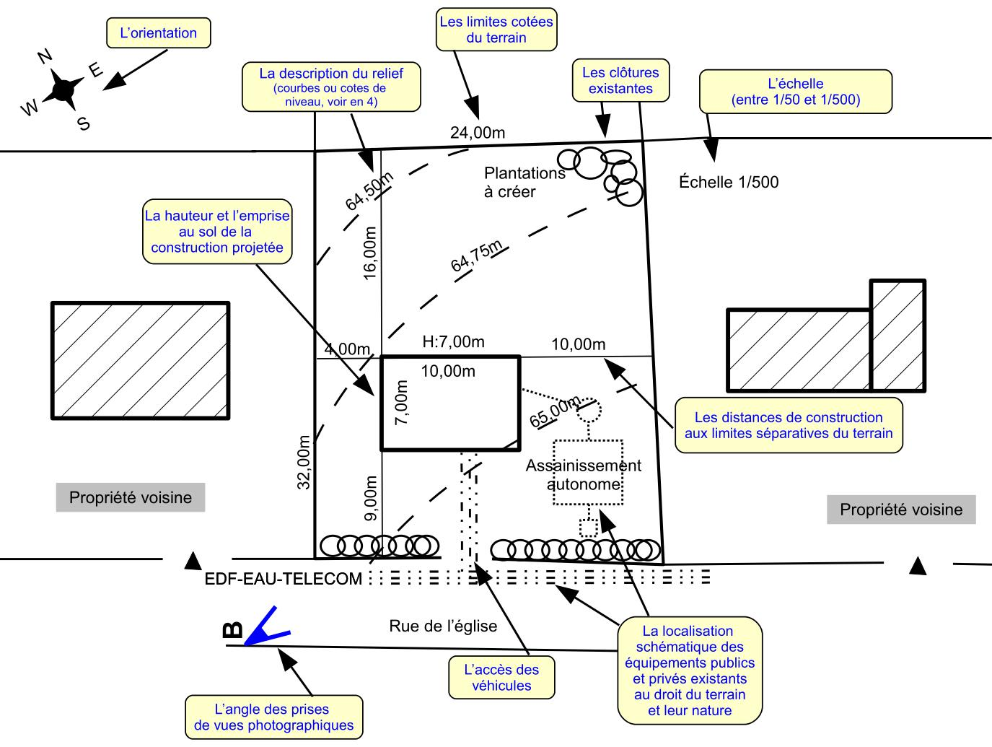
Ce plan visualise l’implantation des constructions à édifier et doit comporter les éléments mentionnés sur le plan (orientation, emprise du projet, échelle, l’accès, les réseaux, les distances, l’angle des prises de vue des photos, le relief, les limites…) :

3- LES PLANS DES FACADES

Les plans des différentes façades du ou des bâtiments à l’échelle de 1/50 ou 1/100è (avec indication des matériaux apparents, des couleurs et les hauteurs).

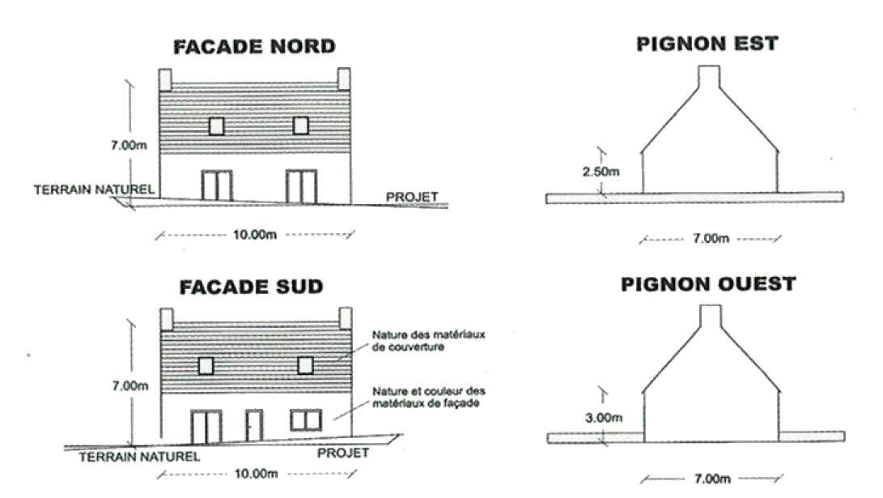

4- LA COUPE

Une ou plusieurs vues en coupe du terrain naturel précisant l’implantation des constructions existantes, la construction future et l’adaptation au relief existant, (terrassement et modification éventuels du terrain).
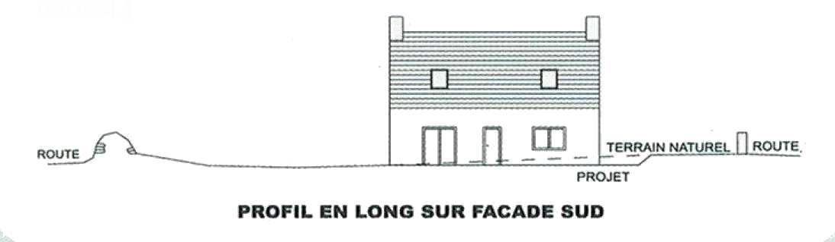
(si votre projet est situé en zone inondable du Loir, vous devrez fournir des cotes rattachées au nivellement général de la France - cote NGF normal).

Nota : pour une meilleure lisibilité, faites figurer l'emplacement choisi, pour le plan en coupe, sur le plan de masse.

5- LES PHOTOS

2 photographies minimum du site d’implantation de la construction ou de l’extension

1) Photographie en plan rapproché
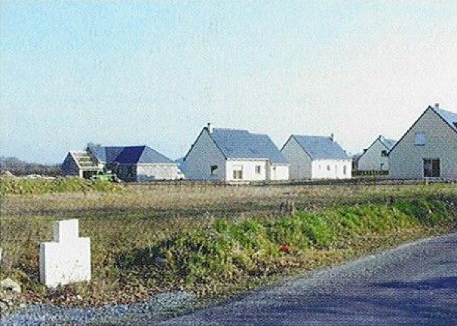
Pour apprécier l’environnement immédiat du projet, la végétation et les bâtiments existants.

2) Photographie du site en plan large
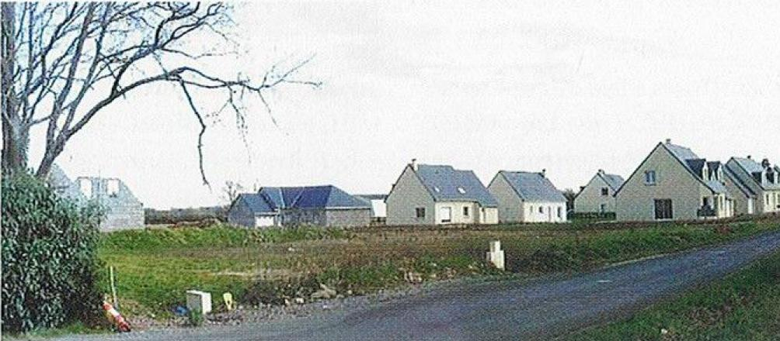
Pour apprécier la place du projet dans le paysage et juger sa future intégration dans l’environnement. (Les points et les angles de prises de vue des photographies doivent figurer sur le plan de situation et pour les plus proches sur le plan de masse)

6- LE DOCUMENT GRAPHIQUE

Afin de visualiser l’impact de votre projet et son insertion dans l’environnement ainsi que le traitement des accès et des abords, il vous sera demandé de faire un petit travail de simulation.

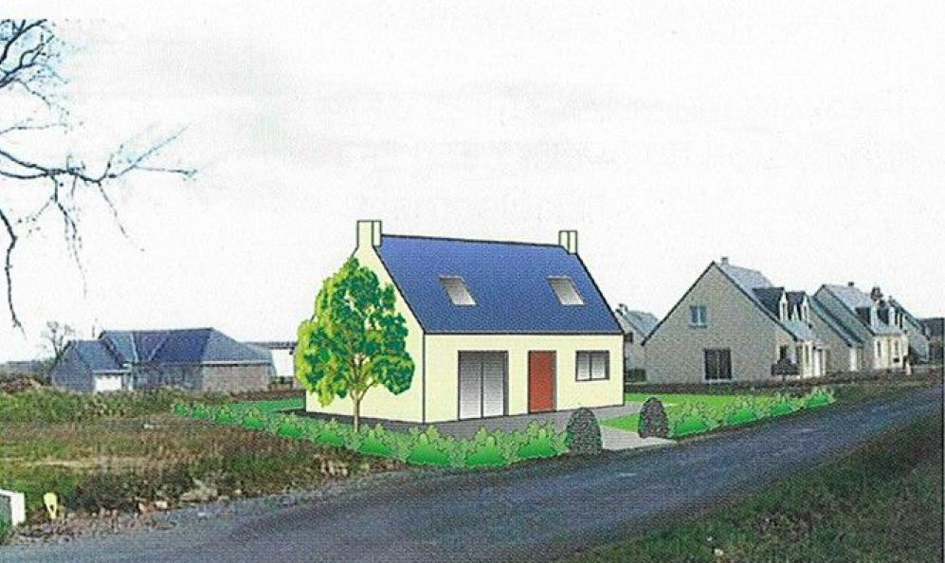
A l’aide d’un photomontage (les photos que vous fournissez peuvent être utilisées), un croquis ou toute autre représentation graphique, représentez la construction achevée ainsi que les clôtures, plantations, etc... Tels qu’ils se présenteront sur le terrain et par rapport à ce qui les entoure.

7- LA NOTICE

En complément des photos et du document graphique, une notice décrivant votre projet doit être fournie.
Cette notice décrit le paysage et l’environnement existant. Elle expose et justifie les moyens mis en œuvre pour insérer correctement le projet dans l’environnement (choix d’implantation, de volumétrie, de matériaux, etc.) et elle permet de mesurer son impact visuel. Elle justifie la façon dont la conception du projet prend en compte le paysage immédiat et lointain.

- Que vais-je payer ?

Une fois l’autorisation de construire accordée (expresse ou tacite) vous êtes redevable des taxes d’urbanisme dès que votre projet créé de la surface de plancher.

TA : Taxe d'aménagement.
Payable en 1 fois 1an après l’autorisation si <1500€
Payable en 2 fois 1 an puis 2 ans après l’autorisation si >1500€

- Taxe d'aménagement part communale.(de1% à 5% en fonction des communes jusqu’à 20% dans certains secteurs). Se renseigner auprès de votre commune.

- Taxe d'aménagement part départementale pour le financement des conseils d'architecture, d'urbanisme et de l'environnement et la protection des espaces naturels sensibles votée par le Conseil départemental M&L : 2,5%

La RAP. : Redevance archéologique préventive 0.4%
Les places de stationnements extérieurs, les bassins de piscine etc. font aussi l’objet d’une taxation.

De plus, suivant les cas une participation peut être imposée telle que : le projet urbain partenarial, la participation pour équipement public exceptionnel, la participation pour voirie et réseaux etc.

Contacts : Service ADS de la CC Anjou Loir et Sarthe

